手动车
做好手动车的核心点就在于点击率。以下是你开车前必须要了解的：
1. 首先清楚下一个出价两个溢价
基础出价：决定你圈的人群多少。
人群定向溢价：决定着在圈的人群用户面前的展现位置
资源位溢价：决定着产品是是否在车位上
2. 然后明白人群定向类型和资源位类型
定向
访客重定向：老客维护,商家可以针对性地向老客户进行差异化的营销
相似商品定向：竞品拉新, 网罗近期喜欢相似商品的用户
相似店铺定向：竟店拉新,最大限度的获取竞品店铺的访客用户
叶子类目定向：类目拉新,快速获取较大规模的叶子类目行为用户
兴趣点：商品扩展用户, 网罗对推广商品相关属性感兴趣的用户
资源位
基础流量包：流量属于均匀类型，适合日常推广。
类目商品页：流量偏向稳定类型，侧重于转化。
商品详情页：流量偏向稳定类型，侧重于点击率与ROI。
营销活动页：流量偏向于大流量类型，侧重于拉新，引流，活动。
优选活动页：流量偏向于小流量类型，侧重于ROI。
3. 最后就是模式的选择：
低出价、低溢价：少人群，低排名，稳健型，数据好的人群提溢价即可，适合新手商家使用，如果是做爆款的朋友这样会拉慢进度。
低出价、高溢价：少人群，高排名，根据数据整体情况扩大人群，偏技术型，中规中矩做数据，需要花费精力较大，适合有一定基础商家使用。高出价、低溢价：不争位置，不卡车位的情况下，触碰场景出价机制，强行拉流量玩法，简单粗暴型，卡机制拉流量，要么爆单，要么换款，消耗巨大，适合资深玩家使用。
关于分时期资源位搭配：
多多场景是分时期的，在不同时期阶段，选对定向，搭配合适的资源位也很重要。资源位是根据运营思路与产品定位去做的，比如我们想针对了转化做，我们可以用类目商品页，如果我们针对点击率与roi做，我们可以用商品详情页！我个人建议是以下三种：
1.前期测款或者拉新，需要大量的流量，我们选定偏流量的资源位合定向去推广，再加上店铺的老用户、类目流量的叶子类目、以及竞品店铺的流量去做拉新，先巩固流量体系我建议是：访客定向、相似店铺、叶子类目+营销活动页！
2.等有了一定销量，产品开始爆发或者是转向做利润，我们就要挑选流量比较稳定的资源位：类目商品页、商品详情页去搭配资源位来优化数据，同款竞争对手的流量也是我们最精准的流量，所以相似商品和相似店铺搭配类目商品页与商品详情页可以针对我们的数据去进行优化。我们可以选择相似店铺+类目商品页、相似商品+商品详情页！
3. 产品有一定日销体量以后，产品就会进入做利润的状态，这样我们选择通投也就是我们所有的定向加上侧重于转化的类目商品页去跑数据，我们开付费推广中后期的利润体现就在转化率上，我建议大家可以选用通投+类目商品页。
关于场景推广调整：
多多场景在没有数据的情况下，优化也是枉然。只有有了一定数据体量，那优化才有意义。
在优化点击率、转化率、投入产出比的过程中，调整普通用户出价与溢价比，调整我们类目实时排名的位置，类目排名越靠前，我们扣费越少！
当我们溢价比调不动数据的时候，我们再去调整普通人群的出价!个人建议是低出价、高溢价！低出价，先拉拢人群流量，不要过多的流量做坏数据，如果没有曝光，每次加两分钱，加到有曝光位置，有曝光后再调整定向人群的位置与资源位的排名！
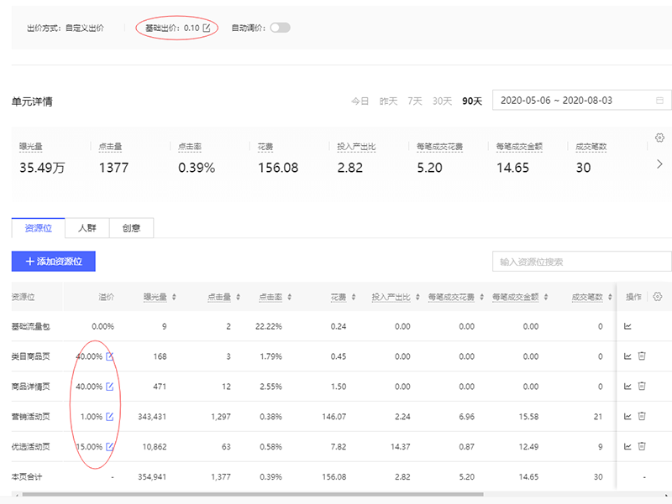
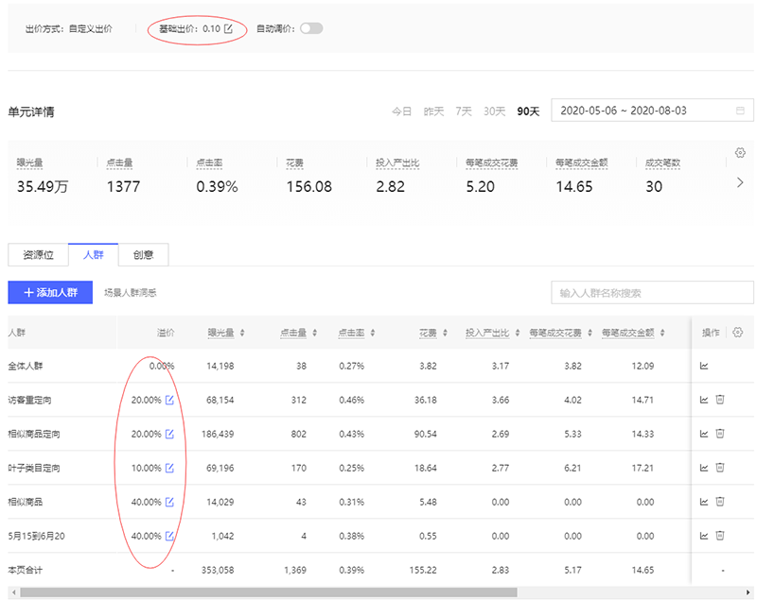
以上是推新款评估数据
自动车
老王目前开的全是自动车，不是因为ocpx好开，而是因为我懒。拼多多操作现在越来越简单化了，但是有部分小伙伴还是觉得开不好ocpx，其实也是细节点没做好。跟大家分享几点经验。
1）ocpx的核心点在于转化率，这是跟手动场景的唯一区别。
2）ocpx不要经常跳动价格，数据波动幅度大，调整一次要观察3-7天的数据后再作调整。
3）ocpx每次调整价格的幅度别太大，0.3-0.5元即可，流量波动太大对数据影响很大。
4）ocpx遇到流量变小、点击率不变、准化率变高、投入产出比变高的时候，要及时提价，否则流量三天后会崩盘，老王亲身体验，不信的话可以用你们的数据验证一下老王说的话。
Ocpx核心数据是转化率，转化率受成交单量影响，单量影响GMV，GMV影响平均点击花费，平均点击花费影响每笔成交花费。那么重点来了，你想ocpx投入产出比高，是不是就意味着你的每笔成交花费要低，转化率要高？产品的转化率就涉及到店铺人群精准问题，产品价格问题，日常操作以及卡价格。
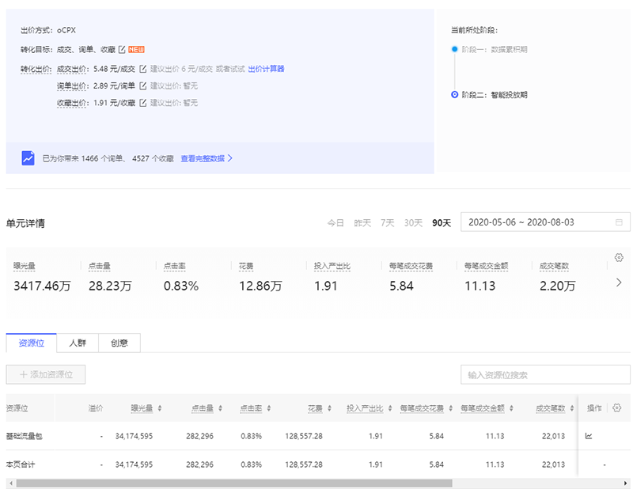
别只顾看我的投产比，因为我目前场景是0投入
总结
1. 想要开好手动车，一定要了解一个出价两个溢价的定义。
2. 每个人群定向与资源位的作为一定要了解清楚，选择失误会影响效果。
3. 不同时期选择不同的搭配方式，效果会不一样。
4. 自动车的核心在于转化，注意流量不要断层即可。

